文件审核
受审核方名称： | 福建闽山消防有限公司 | 评审依据 | GB/T19022-2003/ISO10012:2003
审查文件的名称： | 管理手册MS/MM-2020 版本号：A/0  程序文件MS/MP-(01~21)-2020 版本号：A/0  实施日期：2020 年10 月10 日  其他：
文件审核描述（含不适用条款及合理性的描述）：
- 是否已建立了所需的文件体系，并对照符合标准要求； ■是 □否
- 是否已识别和确定了测量管理体系所涵盖的范围，包括测量设备和测量过程；■是 □否
- 是否已识别了应遵守的法律法规和其它要求； ■是 □否
- 是否已制定了测量管理体系的质量目标；■是 □否
- 是否已规定了测量管理体系各个职能与层次的职责，并确定了必要的资源；■是 □否
- 测量管理体系是否已运行3个月或以上，绩效建立了必要的监控机制； ■是 □否
- 是否已策划并实施了测量管理体系内审和管理评审。 ■是 □否
- 公司是否具备相应资质，并提交证明。■是 □否
有，请说明：营业期限2004年02月24日至2054年02月23日，2020年07月15日，取得三证合一营业执照。企业的产品都取得了消防产品认证证书，详见《产品信息目录》，均在有效期内，其中抽查两份消防产品认证证书：SN65型室内消火栓，证书编号Z2015081811000452,有效期至2024年7月30日、ZSFG200-1.6雨淋报警阀，证书编号Z2014081803000257,有效期至2024年7月30日，取得了欧盟CE认证，有效期至2024年9月23日；企业的产品1、弹性密封蝶阀（PN10、PN16、PN25）取得了产品认证证书，有效期至2022年8月29日；2、给排水用软密封闸阀（PN6、PN10、PN16、PN25）取得了产品认证证书，有效期至2022年8月29日；该企业已通过了方圆标志认证集团的ISO9001：2015质量管理体系认证、ISO14001:2015环境管理体系认证、ISO45001:2018职业健康安全管理体系认证（有效期至2023年07月21日）。
- 申请认证前一年内是否出现被政府部门处罚或发生过质量、环境、职业健康安全、食品安全事故及信息安全事件。□是 ■否
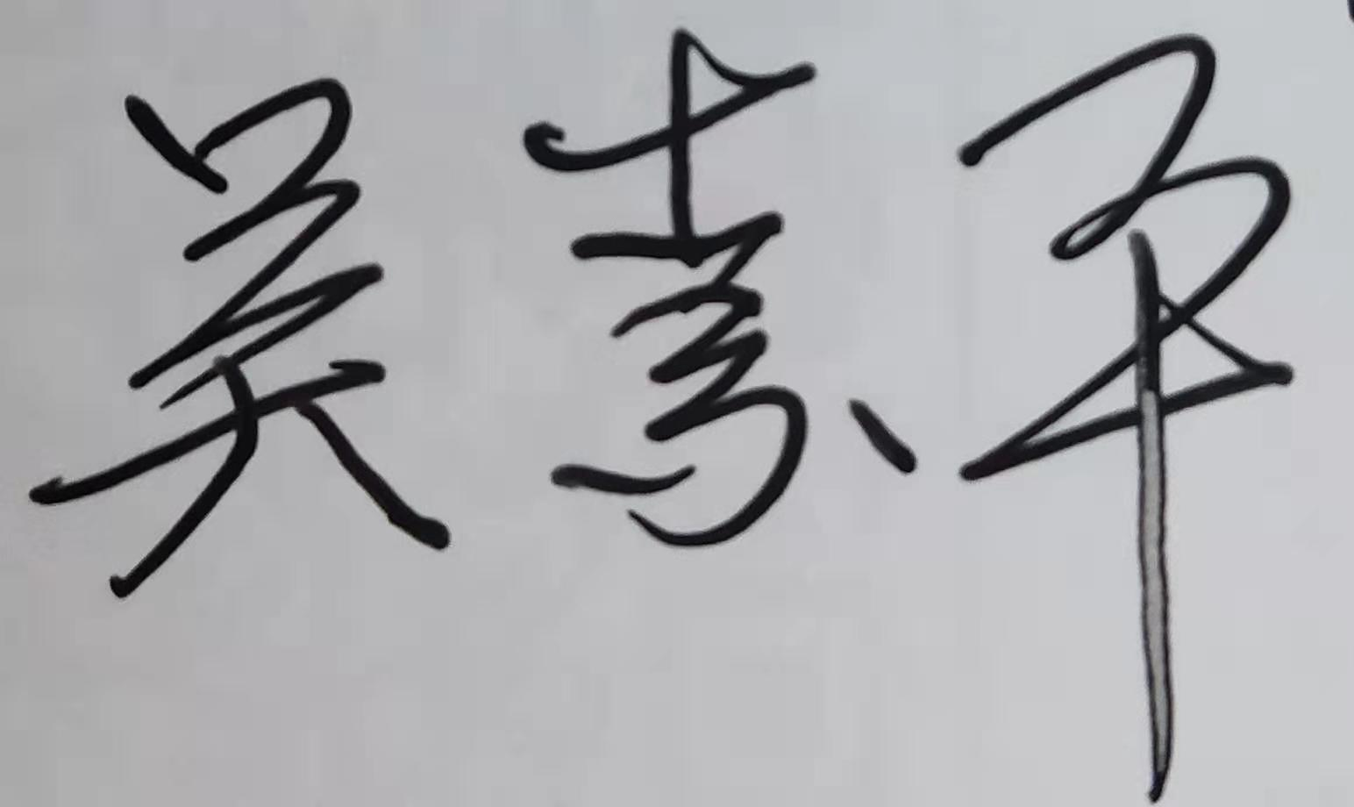
有，请说明:
文件审核人：
2021年 04 月20 日
文件审核结论：
■企业文件基本符合标准的要求。
□企业文件基本符合标准的要求，但有个别问题点需要纠正， 可在现场审核时确认纠正结果。
□企业文件存在严重缺陷，不符合标准要求。
□已为实施现场审核做好准备，初步确定现场审核时间为：2021 年05月07日下午-08日
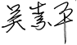
文件审核人： 2021年 04 月20 日
受审核方意见：
同意审核意见，研究后结合实际修改文件，并按计划做好现场审核准备。
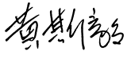
□不同意审核意见。
受审核方管理者代表：
2021年 04 月20 日

